«Взаимосвязь в работе музыкального руководителя и учителя-логопеда по коррекции речи и движений»

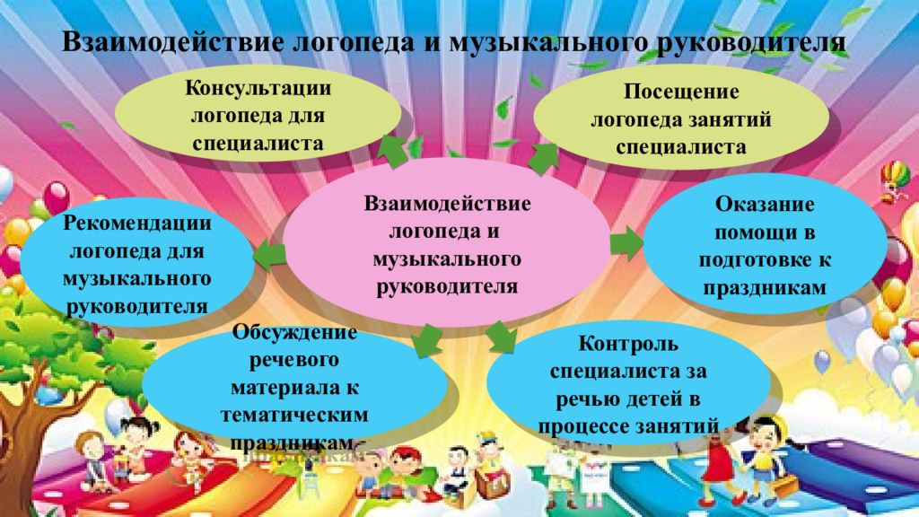

Если говорить вам сложно – музыка всегда поможет!
Построение коррекционно – педагогического процесса развития речи детей логопедической группы на музыкальных занятиях в нашем детском саду базируется на принципе интеграции, т. е. органическом сочетании логоритмической, игровой, слушательской и исполнительской деятельности дошкольников.
В коррекционной работе с детьми, страдающими различными дефектами речи, положительную роль играют совместные занятия музыкального руководителя и учителя-логопеда, представляющие собой объединение системы движений, музыкального фона и словарного наполнения. Ведь кроме коррекционных целей достигается повышение эффективности в развитии неречевых и речевых функций, что способствует более интенсивной адаптации детей.
Взаимодействие логопеда и музыкального руководителя осуществляется по двум направлениям:
- коррекционно-развивающее;
- информационно-консультативное.
Выстраивая свою работу, музыкальный руководитель и логопед, учитывают структуру речевого дефекта, осуществляют индивидуальный подход на фоне коллективной деятельности, закрепляют знания, умения и навыки, приобретенные на музыкальных и логопедических занятиях. И логопед, и музыкальный руководитель предъявляют единые требования к проведению совместных занятий с детьми.
Можно выделить основные задачи:
Оздоровительные: укрепление костно-мышечного аппарата; развитие дыхания; развитие координации движений и моторных функций; воспитание правильной осанки, походки.
Образовательные: формирование двигательных умений и навыков; развитие пространственных представлений, переключаемости, координации движений; освоение знаний о метроритмике.
Воспитательные: воспитание и развитие чувства ритма, способности ощущать в музыке, движениях ритмическую выразительность, восприятия музыкальных образов и умения ритмично, выразительно двигаться в соответствии с данным образом.
Коррекционные: развитие дыхания, артикуляционного аппарата, фонематического восприятия и связной речи; формирование и развитие слухового и зрительного внимания, памяти.
При этом каждый из субъектов коррекционно-развивающей работы осуществляет развитие следующих направлений:
Учитель-логопед:
- формирование артикуляторной базы для исправления неправильно произносимых звуков;
- укрепление мышечного аппарата речевых органов средствами логопедического массажа;
- коррекция нарушенных звуков, их автоматизация и дифференциация;
- развитие фонематического восприятия, анализа и синтеза речи;
- обучение умению связно выражать свои мысли;
- совершенствование мелкой моторики.
Музыкальный руководитель осуществляет работу по развитию и формированию:
- слухового внимания и слуховой памяти;
- оптико-пространственных представлений;
- координации движений;
- умения передавать несложный музыкальный ритмический рисунок;
- темпа и ритма дыхания и речи;
- фонематического слуха.
В начале учебного года при проверке музыкальных способностей вновь поступивших детей отмечается, что многие из них не поют, а говорят, плохо запоминают тексты песен, их названия, недостаточно согласовывают движения с музыкой, пением, словом, затрудняются в передаче ритмического рисунка.
Перечисленные особенности детей обуславливают специфику проведения музыкальных занятий. В связи с этим широко используется ряд упражнений: для развития основных движений,
- мелких мышц руки, активизации внимания,
- воспитания чувства музыкального ритма,
- ориентировки в пространстве,
- развития «мышечного чувства» и чувства расслабления.
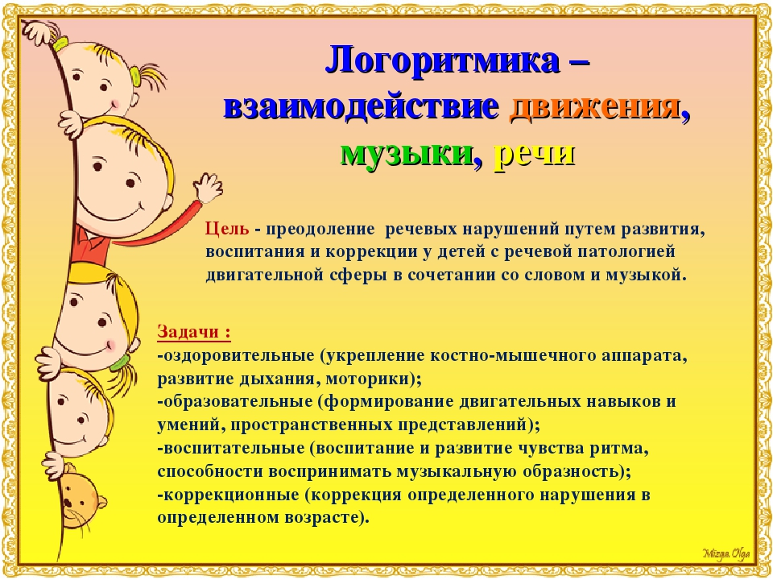

Особое внимание уделяется танцевальным движениям. Сюда включаются игры с пением, хороводы.
Интересны для детей музыкально-дидактические игры, которые способствуют развитию фонематического слуха и внимания, ритмические игры, игры с заданиями на ориентировку в пространстве, упражнения на различение музыкальных звуков по высоте, упражнения на дыхание, на подстройку голосов к определенному звуку, распевки на автоматизацию тех звуков, которые дети изучают на логопедических занятиях.
Впервые месяцы проводятся игры на детских музыкальных инструментах (ударных и шумовых). Помимо традиционных логопедических заданий используем такой эффективный метод преодоления речевых нарушений, как логопедическая ритмика. Она включает в себя пальчиковые, речевые, музыкально-двигательные и коммуникативные игры. Развитие речи идет с помощью синтеза слова, движения и музыки. Движение помогает осмыслить слово. Слово и музыка организуют и регулируют двигательную сферу детей, что активизирует их познавательную деятельность, эмоциональную сферу, помогает адаптации к условиям внешней среды.
Освоению каждого упражнения способствует музыка и стихотворные строчки, которые приучают ребенка выполнять упражнения в определенном ритме, координируя движения и речь. Этот прием особенно важен для детей с речевыми расстройствами, так как индивидуальный внутренний ритм детей, часто или ускорен, или, наоборот, более медленный, чем общий заданный ритм. Одновременно с этим исполнение ребенком подобных упражнений со стихами стимулирует речь, активизирует артикуляцию и силу голоса, что также является отличительной и необходимой составляющей в работе с детьми, имеющими нарушения звукопроизношения. Многолетний опыт показывает, что дети дошкольного возраста с нарушением речи и движений прекрасно справляются с заданиями и к концу года преодолевают свои недостатки.
Таким образом, сочетание речи и движения под музыку является очень важным компонентом на пути исправления речевых и двигательных недостатков детей.

Статью подготовила музыкальный руководитель:
Бородкина Ирина Николаевна.

